《中华民族一家亲 同心共筑中国梦》理论宣讲简报
为进一步做好中华民族团结工作，铸牢中华民族共同体意识，弘扬民族团结主旋律、传播民族团结正能量，11月7日，坤都庙村党支部开展“中华民族团结一家亲 同心共筑中国梦”宣讲活动。活动中，周俊山与参会党员领学诵读《中华民族共同体概论》书中第一节、<中华民族共同体的基本概念>，第二节<中华民族共同体的基本理念>诵读后与参会党员面对面交流，大家在学习中深刻详细的了解了十二个必须、四个共同、四个与共、四对关系的详细内容。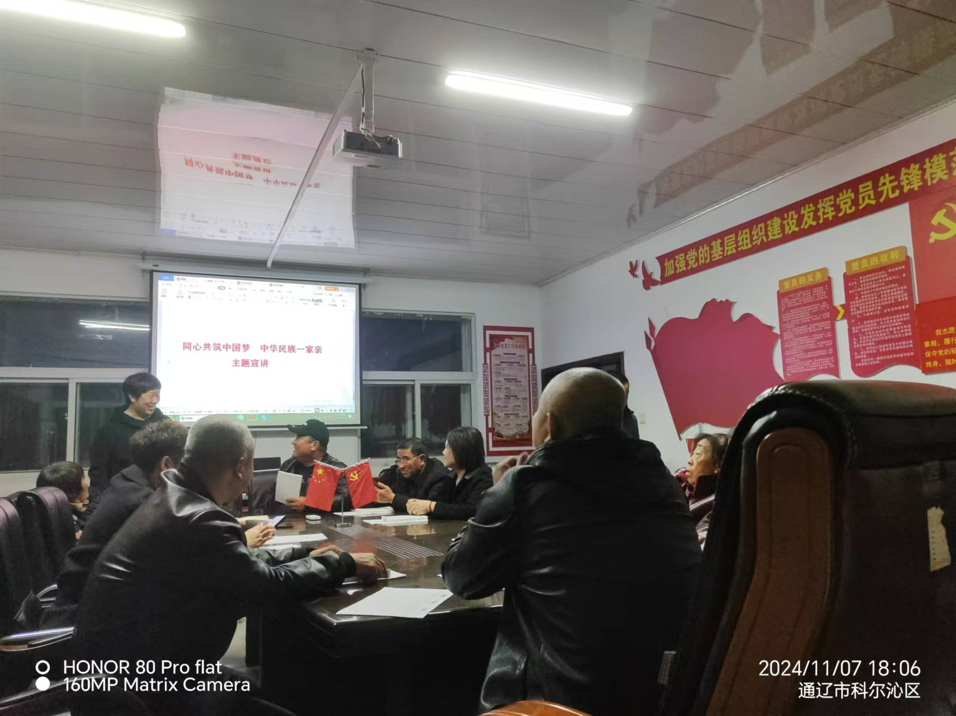
此次活动，带领本村党支部党员进一步加强学习了中华民族一家亲 同心共筑中国梦主要内容，切实把铸牢中华民族共同体意识工作主线要求落到了实处。

